Оглавление

Цель разработки 2
Обзор аналогов 2
Постановка задачи 3
Выбор средства разработки 3
Исходный код 4
Тест программы 9

Введение

База данных — представленная в объективной форме совокупность самостоятельных материалов (статей, расчётов, нормативных актов, судебных решений и иных подобных материалов), систематизированных таким образом, чтобы эти материалы могли быть найдены и обработаны с помощью электронной вычислительной машины (ЭВМ).
Для понятия «база данных» существует несколько классификаций. По модели представления данных БД можно классифицировать следующим образом: картотеки, иерархические, сетевые, многомерные, объектно-ориентированные, дедуктивные и реляционные. Далее речь пойдет о реляционной модели. Эта модель баз данных не была хронологически первой, но первой получила математическое описание, и, будучи экономной по части базовых понятий (что сделало ее невероятно привлекательной для программистов и пользователей), в основном используется в web-приложениях.

Цель разработки

Создать базу новых и поддержанных отечественных и иностранных автомобилей: марка, год выпуска, технические характеристики, особенности исполнения, техническое состояние, запрашиваемая цена.

Обзор аналогов

MySQL Community Server - полностью бесплатная система управления базами данных с открытым исходным кодом. Утилита отличается лаконичностью интерфейса, высокой скоростью и стабильностью работы.
TextPipe Pro - утилита для пакетной обработки текстовой информации. Программа служит для форматирования и конвертирования текстовых файлов, замены в них текста, выполнения сложных преобразований, конвертирования текста из одного формата в другой.
DBF Manager - программа для хранения и редактирования баз данных DBF. Мощные инструменты позволяют быстро обрабатывать данные любой сложности, а также изменять структуру таблиц без потери внесенных параметров.
Efficient Sticky Notes - предназначена для сохрания цифровых стикеров. С их помощью вы можете создавать цифровые заметки на вашем рабочем столе. Таким образом вы сможете быстро организовать все свои дела.

Постановка задачи

Передо мной была поставлена задача разработать программное обеспечение для создания базы данных «автосалон».

Выбор средства разработки

Lazarus – среда быстрой разработки программного обеспечения для компилятора Free Pascal, аналогичная Delphi.
Данный проект базируется на оригинальной кроссплатформенной библиотеке визуальных компонентов Lazarus Component Library (LCL).
Кроссплатформенное программное обеспечение – это программное обеспечение, работающее более чем на одной аппаратной платформе и/или операционной системе.
Free Pascal – это компилятор языков Pascal и Object Pascal, работающий под Windows, Linux, Mac OS X, FreeBSD, и другими ОС.

Исходный код

unit GIBDD;

{$mode objfpc}{$H+}

interface

uses
Classes, SysUtils, mysql56conn, sqldb, db, Forms, Controls, Graphics, Dialogs,
DBGrids, StdCtrls, DBCtrls;

type

{ TForm1 }

TForm1 = class(TForm)
Button1: TButton;
Button2: TButton;
Button3: TButton;
Button5: TButton;
Button6: TButton;
Button7: TButton;
DataSource1: TDataSource;
DBGrid1: TDBGrid;
DBNavigator1: TDBNavigator;
MySQL56Connection1: TMySQL56Connection;
SQLQuery1: TSQLQuery;
SQLTransaction1: TSQLTransaction;
procedure Button1Click(Sender: TObject);
procedure Button2Click(Sender: TObject);
procedure Button3Click(Sender: TObject);
procedure Button5Click(Sender: TObject);
procedure Button6Click(Sender: TObject);
procedure Button7Click(Sender: TObject);
private

public

end;

var
Form1: TForm1;

implementation

{$R *.lfm}

{ TForm1 }

procedure TForm1.Button6Click(Sender: TObject);

var str_sql2 : string;
begin
try
SQLQuery1.Active := false;
SQLQuery1.SQL.Clear;
str_sql2 := 'SET character_set_client='+#39+'utf8'+#39+',character_set_connection='+#39+'cp1251'+#39+',character_set_results='+#39+'utf8'+#39+';';
SQLQuery1.sql.add(str_sql2);
SQLQuery1.ExecSQL;
SQLQuery1.SQL.Clear;
SQLQuery1.sql.add('SELECT * FROM auto;');
SQLQuery1.Open;
except
ShowMessage('SQL-запрос: ОШИБКА!');
exit;
end;
DBGrid1.Columns[0].Width:=30;
DBGrid1.Columns[1].Width:=80;
DBGrid1.Columns[2].Width:=80;
DBGrid1.Columns[3].Width:=80;
DBGrid1.Columns[4].Width:=200;
DBGrid1.Columns[5].Width:=80;
end;

procedure TForm1.Button7Click(Sender: TObject);

var str_sql3 : string;
begin
try
SQLQuery1.Active := false;
SQLQuery1.SQL.Clear;
str_sql3 := 'SET character_set_client='+#39+'utf8'+#39+',character_set_connection='+#39+'cp1251'+#39+',character_set_results='+#39+'utf8'+#39+';';
SQLQuery1.sql.add(str_sql3);
SQLQuery1.ExecSQL;
SQLQuery1.SQL.Clear;
SQLQuery1.sql.add('SELECT * FROM drivers;');
SQLQuery1.Open;
except
ShowMessage('SQL-запрос: ОШИБКА!');
exit;
end;
DBGrid1.Columns[0].Width:=30;
DBGrid1.Columns[1].Width:=200;
DBGrid1.Columns[2].Width:=100;
end;

procedure TForm1.Button1Click(Sender: TObject);
begin
try
MySQL56Connection1.Connected:=true;
except
ShowMessage('Подключение к БД: ОШИБКА!');
exit;
end;

end;

procedure TForm1.Button2Click(Sender: TObject);
begin
try
SQLTransaction1.Active:=true;
except
ShowMessage('Транзакция: ОШИБКА!');
exit;
end;

end;

procedure TForm1.Button3Click(Sender: TObject);
var str_sql : string;
begin
try
SQLQuery1.Active := false;
SQLQuery1.SQL.Clear;
str_sql := 'SET character_set_client='+#39+'utf8'+#39+',character_set_connection='+#39+'cp1251'+#39+',character_set_results='+#39+'utf8'+#39+';';
SQLQuery1.sql.add(str_sql);
SQLQuery1.ExecSQL;
SQLQuery1.SQL.Clear;
SQLQuery1.sql.add('SELECT * FROM auto;');
SQLQuery1.Open;
except
ShowMessage('SQL-запрос: ОШИБКА!');
exit;
end;
DBGrid1.Columns[0].Width:=30;
DBGrid1.Columns[1].Width:=80;
DBGrid1.Columns[2].Width:=80;
DBGrid1.Columns[3].Width:=80;
DBGrid1.Columns[4].Width:=200;
DBGrid1.Columns[5].Width:=80;
end;

procedure TForm1.Button5Click(Sender: TObject);
begin
SQLQuery1.Active:=false;
SQLTransaction1.Commit;
MySQL56Connection1.Connected:=false;
end;

end.

Тест программы

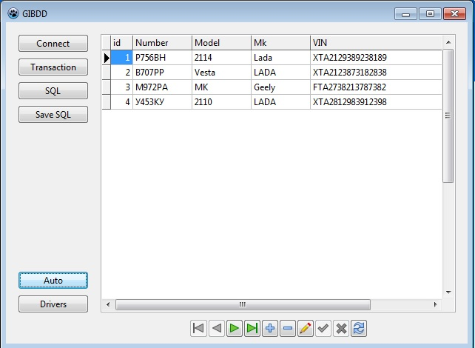

Рис.1 Таблица Авто

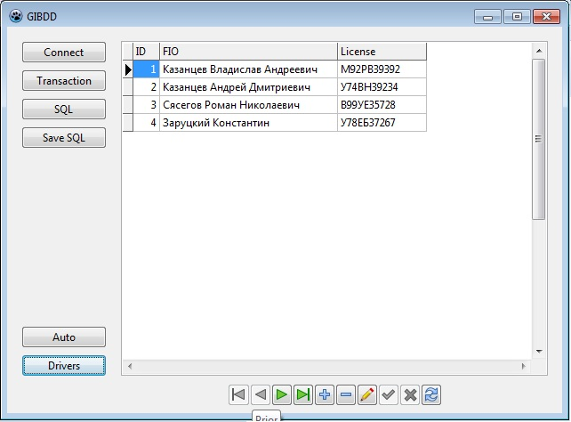

Рис 2. Таблица Водители

